Технические характеристики гибких воздуховодов «Космовент»

Гибкие неизолированные металлизированные воздуховоды Арт. ВГ
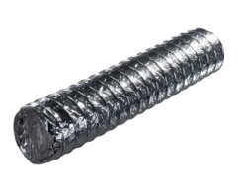
Гибкие неизолированные воздуховоды изготавливаются из многослойной
металлизированной полимерной пленки со спиральным каркасом из стальной
проволоки между слоями с шагом 15-25 мм. Воздуховоды используются в системах
кондиционирования и вентиляции с малым и средним давлением. Легко
соединяется с каналами круглого и овального сечения. При высоких температурах
или в случае пожара токсичные газы не выделяются.

Гибкие неизолированные фольгированные воздуховоды Арт. ВГ-АФ
Гибкие неизолированные воздуховоды изготавливаются из многослойной пленки, армированные алюминиевой фольгой со спиральным каркасом из стальной проволоки между
слоями с шагом 15-25 мм. Воздуховоды используются в системах кондиционирования и вентиляции с малым и средним давлением. Легко соединяются с каналами круглого и овального
сечения. При высоких температурах или в случае пожара токсичные газы не
выделяются. Отличаются высокой прочностью.

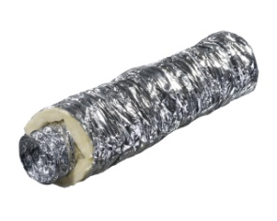
Гибкие теплоизолированные металлизированные воздуховоды
Арт. ВГ-УТ
Гибкие теплоизолированные воздуховоды для вентиляции и
кондиционирования воздуха. Теплоизолированный воздуховод состоит из
металлизированной пленки со спиральным каркасом из стальной проволоки с шагом 15-25мм, слоя теплоизоляции толщиной 25 мм., и наружного
чехла, выполненного из металлизированной пленки. Легко соединяется с каналами
круглого и овального сечения. При высоких температурах или в случае пожара
токсичные газы не выделяются.

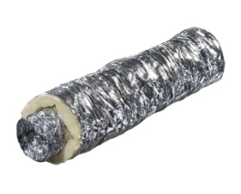
Гибкие теплоизолированные фольгированные воздуховоды
Арт. ВГ-УТ-АФ
Гибкие теплоизолированные воздуховоды предназначены для вентиляции и
кондиционирования воздуха. Теплоизолированный воздуховод состоит из
слоя металлизированной пленки, армированной фольгой со спиральным каркасом из стальной проволоки с шагом 15-25 мм, слоя теплоизоляции толщиной 25 мм. и наружного
чехла, выполненного из слоя металлизированной пленки. Легко соединяется с каналами
круглого и овального сечения. При высоких температурах или в случае пожара
токсичные газы не выделяются. Отличаются повышенной прочностью.

Гибкие неизолированные воздуховоды на проволочном каркасе
из алюминиевой фольги Арт.ВГА
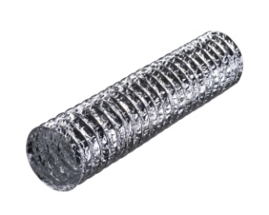
Гибкий воздуховод из полимерной пленки, армированной алюминиевой фольгой, со спиральным каркасом из высокоуглеродистой стальной проволоки. Экологически
чистый, не выделяет вредных веществ в процессе эксплуатации. Не содержит
хлора и кадмия. Повышенная пластичность и температурная стойкость:
кратковременно до +150⁰С. Устойчив к
разрывам и механическим воздействиям. Применяется в системах бытовой
и промышленной вентиляции, отопления и кондиционирования, в
периферийных секциях больших центральных систем с давлением не выше
3000 Па с особыми требованиями к огнестойкости воздуховодов
Рекомендован для вентиляции образовательных (в т.ч детские сады) и учебных
заведений, предприятий санаторно-курортного комплекса.

Гибкие неизолированные воздуховоды на проволочном каркасе из полиэстровой ткани, покрытой полихлорвинилом (250 мк) Арт. ВГ-Т-ПВХ
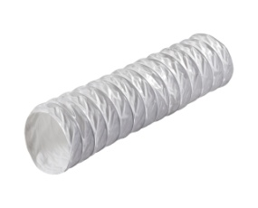
Гибкий воздуховод из полиэстровой ткани с пропиткой из ПВХ на спиральном
каркасе из высокоуглеродистой стальной проволоки. Низкие потери давления
за счет высокой жесткости стенки. Высокая механическая прочность и
абразивная устойчивость. Высокая химическая стабильность, устойчив к воздействию
повышенных температур (до +110⁰С). Применяется в системах промышленной
вентиляции, работающих с высокими нагрузками, в т.ч. в сельскохозяйственной
и фармацевтической областях. Для транспортировки сыпучих материалов, отвода
химических паров, а также дыма, газов сварочного оборудования,
порошкообразных твердых материалов, стружки, гранулята, волокон, пыли абразивных
материалов, а также для применения в области с особыми требованиями к
температуре (до +110⁰С).

Гибкие неизолированные воздуховоды на проволочном каркасе из
полиуретана Арт. ВГ-ПУ
Гибкий воздуховод из полиуретановой пленки на стальном каркасе из высокоуглеродистой
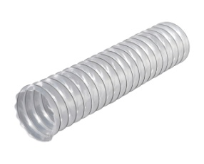
стальной проволоки. Очень высокая износостойкость, прочность, герметичность,
чрезвычайно низкие потери давления. Трудновоспламеняемый. Высокая стойкость
к парам растворителей, бензина и масел обуславливает его применение. Стойкость
к воздействию ультрафиолета и озона. Возможна транспортировка горячих (до +120⁰С)
газов. Применяется в системах промышленной вентиляции, идеален для предприятий
деревообрабатывающей промышленности и удаления газовых смесей с высоким
содержанием абразивной пыли. А также на СТО, автозаправках, предприятиях
нефтеперерабатывающего комплекса. Возможно использование вне помещений.

 | ВГ | ВГ-АФ | ВГ-УТ | ВГ-УТ-АФ | ВГА | ВГ-Т-ПВХ | ВГ-ПУ
Диапазон диаметров | 80-315 | 80-315 | 80-315 | 80-315 | 80-315 | 80-315 | 80-315
Структура воздуховода | 5-слойная | 4-слойная | 6-слойная | 5-слойная | 5-слойная | 3-слойная | 3-слойная
Толщина теплоизоляции |  |  | 25 мм | 25 мм
Плотность теплоизоляции |  |  | 10 кг/м3 | 10 кг/м3
Шаг проволоки | 15-25 мм | 15-25 мм | 15-25 мм | 15-25 мм | 15-25 мм | 15-25 мм | 15-25 мм
Общая толщина стенки В/В | 60 мкм | 65 мкм | 60 мкм+25 мм+60 мкм | 60 мкм+25 мм+30 мкм | 65 | 80 мкм | 80 мкм
Диапазон температур | -30.+85⁰С | -30.+85⁰С | -30.+85⁰С | -30.+85⁰С | -30.+130⁰С | 0+110⁰С | 0+130⁰С
Максимальная скорость потока | 30 м/с | 30 м/с | 30 м/с | 30 м/с | 30 м/с | 30 м/с | 30 м/с
Максимальное рабочее давление | 2500 Па | 3000 Па | 2500 Па | 3000 Па | 3000 Па | 3000 Па | 3000 Па
Стандартный цвет | Алюминий | Алюминий | Алюминий | Алюминий | Алюминий | Серый | Полупроз-рачный
Стандартная длина | 10 м | 10 м | 10 м | 10 м | 10 м | 10 м | 10 м
Прочность на разрыв | От 1670 до 2090 Н/мм²

Область применения:
Воздуховоды «Космовент» предназначены для использования в общих воздухообменниках и локальных сетях кондиционирования и вентиляции. Рекомендованы для применения в жилых помещениях и общественных зданиях.
Воздуховоды нашего производства целесообразно использовать в качестве соединительных элементов магистральных воздуховодов или концевых воздуховодов с воздухораспределительными элементами в помещениях.
Описание продукции:
Воздуховоды выполнены из комбинированных лент (полипропилен, полипропилен металлизированный, лавсан, алюминиевая фольга армированная ПЭТ, полиуретановая пленка, ПВХ пленка, полиэстеровая ткань пропитанная ПВХ), спирального каркаса из стальной высокоуглеродистой проволоки диаметром от 0,8 мм до 1,1 мм с шагом намотки 15-25 мм. Теплоизолированные воздуховоды включают в свою конструкцию защитный чехол повышенной прочности. При производстве воздуховодов используются два типа клея, что позволяет сохранять герметичность изделия при воздействии органических растворителей на длительный срок.
Монтаж:
Конструкция гибких воздуховодов позволяет использовать при монтаже простой слесарный инструмент -ножницы и кусачки (отрезная машинка не требуется).
При необходимости воздуховод можно изгибать на небольшие углы, деформировать и формировать фасонные части из воздуховода непосредственно при монтаже.
Основные отличия предлагаемых воздуховодов:
Воздуховоды имеют повышенную прочность за счет использования разно-ориентированных пленок, намотанных в замок. Это защищает воздуховод от возможных повреждений при монтаже и эксплуатации.
Воздуховоды изготавливаются из отечественных материалов, что значительно сокращает сроки их поставки оптовым покупателям.
При изготовлении теплоизолированных воздуховодов используется экологически чистый изоляционный материал без содержания вредных аллергенных примесей, таких как стекловолокно, и др.

Технические характеристики утеплителя:
Марка: | 250
Состав: | Полиэфирное волокно 100%; поверхностная плотность 250 г/м²
Температура возгорания: | От 22,58 до 30,83 МДж/кг; теплопроводность 1,1 Текс
Результаты исследований соответствию санитарно-гигиеническим требованиям:
Запах, балл-2
Миграция химических веществ в воздушную среду при эксплуатации, мг/м³, не более:
Диоктилфталат-0,02
Дибутилфталат-0,10
Формальдегид-0,01
Стирол-0,002
Фталевый ангидрит-0,02
Этиленгликоль-0,30
Индекс токсичности % -от 70 до 120

При изготовлении наших воздуховодов мы используем:
- Проволока стальная углеродистая;
Толщина проволоки в диапазоне диаметров
  - Ф82-127-0,8 мм
  - ф152-315-1,1 мм
- Лента полипропиленовая металлизированная двухосноориентированная
- Лента ПЭТ армированная алюминием.
- Клей акриловый-АКРЭМОС. Представляет собой акриловый сополимер, полученный эмульсионным методом. Технические характеристики: внешний вид - молочно-белая жидкость; массовая доля сухого вещества, %- не менее 50; рН- не менее 8,0; вязкость условная по ВЗ-246-с 15-20; прочность клеевого соединения при отслаивании от картона под углом 180, Н/см -не менее 0,7; массовая доля остаточного мономера, % -не более 0,1;
- Каучуковый клей на основе искусственного каучука. Технические характеристики:
Адгезивная прочность на разрыв, ASTM D1002 20 МПа
Тест на Т-образное отслаивание 35-45 Н/10 мм
Рабочая температура (в затвердевшем состоянии) от -40⁰С до +93⁰С
Относительное удлинение при растяжении 20%
Содержание твердых частиц 100%
Удельный объем 833 см3/кг
Твердость после затвердевания, ASTM D2240 74 (по Шору Д)
Диэлектрическая прочность (прочность на пробой), ASTM D149 550
- Полиэстеровая ткань пропитанная ПВХ.
- ПВХ пленка
- Полиуретановая пленка

